

Secteur Tertiaire Informatique

Filière étude - développement

Projet

**Dossier de Conception technique   
IHM Web/ Programmation PHP**

Equipe :

(nom et logo)

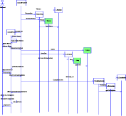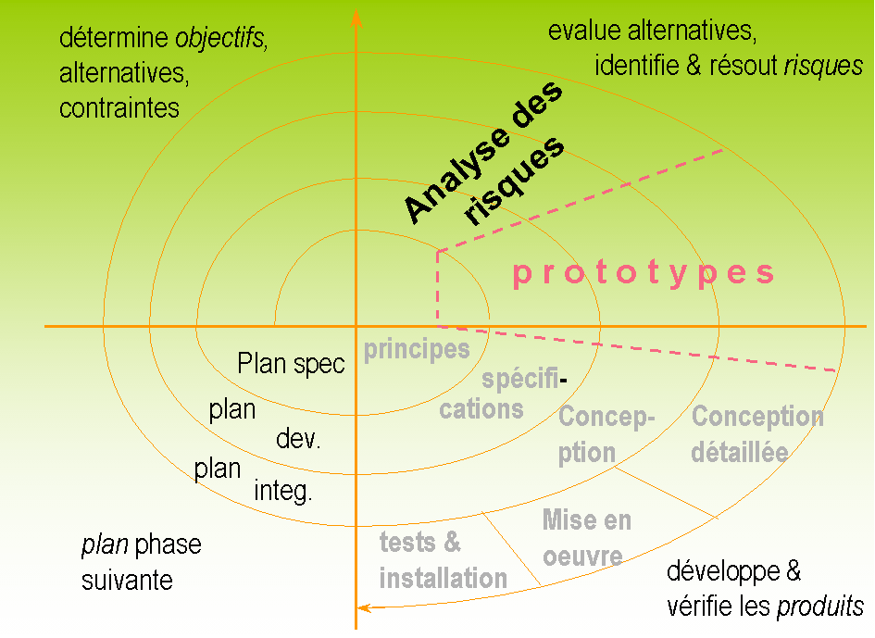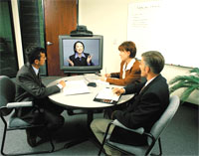

Participants :

-Maxime

-Antoine

-Francis

-Léa

**SOMMAIRE**

I CONTEXTE 4

I.1.1 Reformulation du besoin et User Stories développées 4

I.1.2 Plateforme de développement 4

I.1.3 La base de données utilisée 4

II LA CONCEPTION IHM 5

II.1.1 Graphe du dialogue 5

III CONCEPTION et développement DES COMPOSANTS 5

III.1.1 Les fonctionnalités 5

III.1.2 Maquettes 5

III.1.3 Les ressources utilisées et particularités de la Story 5

III.1.4 Code développé 5

# CONTEXTE

Reformulation du besoin et User Stories développées

Vous placez ici la reformulation du besoin et les User Stories choisies par votre équipe en début de mission.

User Story1 : Lister les clients

User Story2 : Lister les clients par page

User Story3 : Rechercher un client

User Story4 : Contacter un client

User Story5 : Mettre à jour les données d’un client

User Story6 : Supprimer un client

User Story7 : Lister les collaborateurs

User Story8 : Rechercher un collaborateur

User Story9 : Créer un utilisateur

User Story10 : Modifier les droits d'un utilisateur enregistré

User Story11 : Lister les utilisateurs et leurs droits

User Story12 : Se connecter

User Story13 : Se déconnecter

User Story14 : S’inscrire

User Story 15 : Lister les projets

User Story16 : Lister les collaborateurs par page

User Story17 : Lister les projets par page

Plateforme de développement

Vous citez dans ce tableau les principaux composants logiciels de la plateforme de développement utilisée.

|  |  |  |
| --- | --- | --- |
| **Niveau** | **Produit** | **Remarques** |
| Système d’exploitation | Windows 10 |  |
| SGBD | MySQL version… |  |
| EDI | … version… |  |
| Langage(s) | HTML5/CSS3/JavaScript/PHP5 |  |
| Autres | WampServer version… | Inclut Apache version… et PHP version… |

La base de données utilisée

Vous mentionnerez ici le ***nom de la base de données*** utilisée, le ***serveur*** qui l’héberge, les ***modalités de connexion*** à ce serveur...

Vous insérerez ici des ***copies d’écrans montrant les tables implémentées*** et votre ***jeu d’essai.***

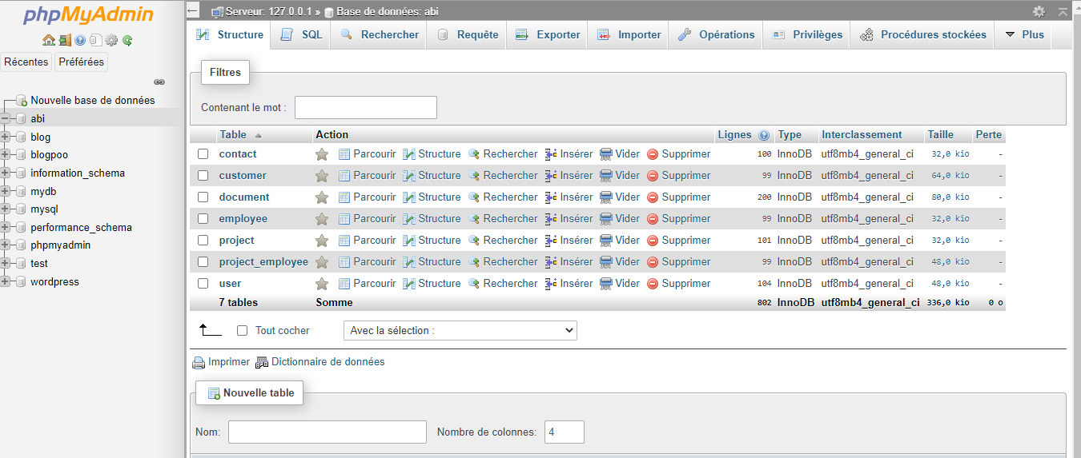

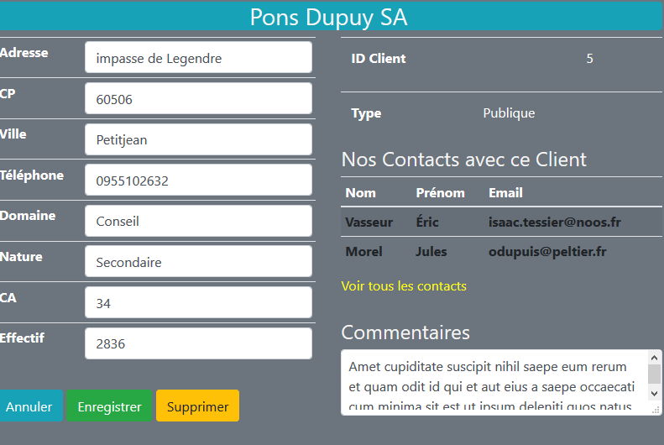

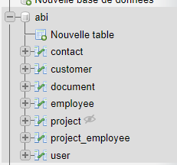 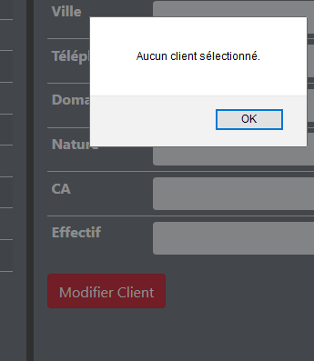

# LA CONCEPTION IHM

Graphe du dialogue

Vous placez ici le ***graphe du dialogue*** de l’application établi à partir des ***images écrans miniatures*** et de ***flèches*** précisant la navigation entre les pages.

Vous pouvez lister les principes éventuels de design spécifiques (couleurs, logos, mise en page, messages d’erreur...) et de navigation (liens hypertexte, retours, droit à l’erreur, messages d’erreur...) que vous avez adoptés.

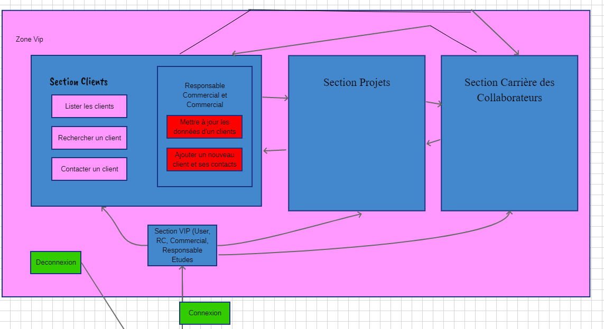

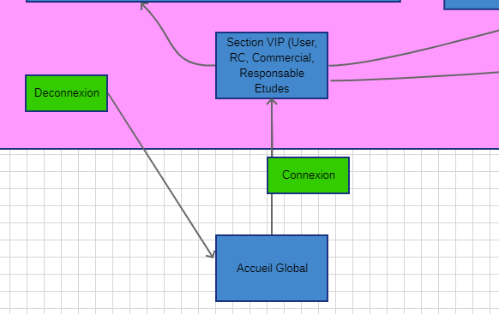

# CONCEPTION et développement DES COMPOSANTS

***Vous détaillez ce chapitre pour chaque User Story développée.***

Les fonctionnalités

Vous énoncez le libellé de la User Story*.*

Vous précisez l’état de la User Story au moment de la livraison (terminée, tâches en cours).

User Story1 : Lister les clients / Terminée

User Story2 : Lister les clients par page/ Terminée

User Story3 : Rechercher un client/ Terminée

User Story4 : Contacter un client/ Terminée

User Story5 : Mettre à jour les données d’un client / Terminée

User Story6 : Supprimer un client / Terminée

User Story7 : Lister les collaborateurs / Terminée

User Story8 : Rechercher un collaborateur / Terminée

User Story9 : Créer un utilisateur / Terminée

User Story10 : Modifier les droits d'un utilisateur enregistré / Terminée

User Story11 : Lister les utilisateurs et leurs droits / Terminée

User Story12 : Se connecter / Terminée

User Story13 : Se déconnecter / Terminée

User Story14 : S’inscrire / Terminée

User Story 15 : Lister les projets / Terminée

User Story16 : Lister les collaborateurs par page / Terminée

User Story17 : Lister les projets par page / Terminée

Maquettes

Vous insérez ici une copie de chaque écran développé pour cette User Story.

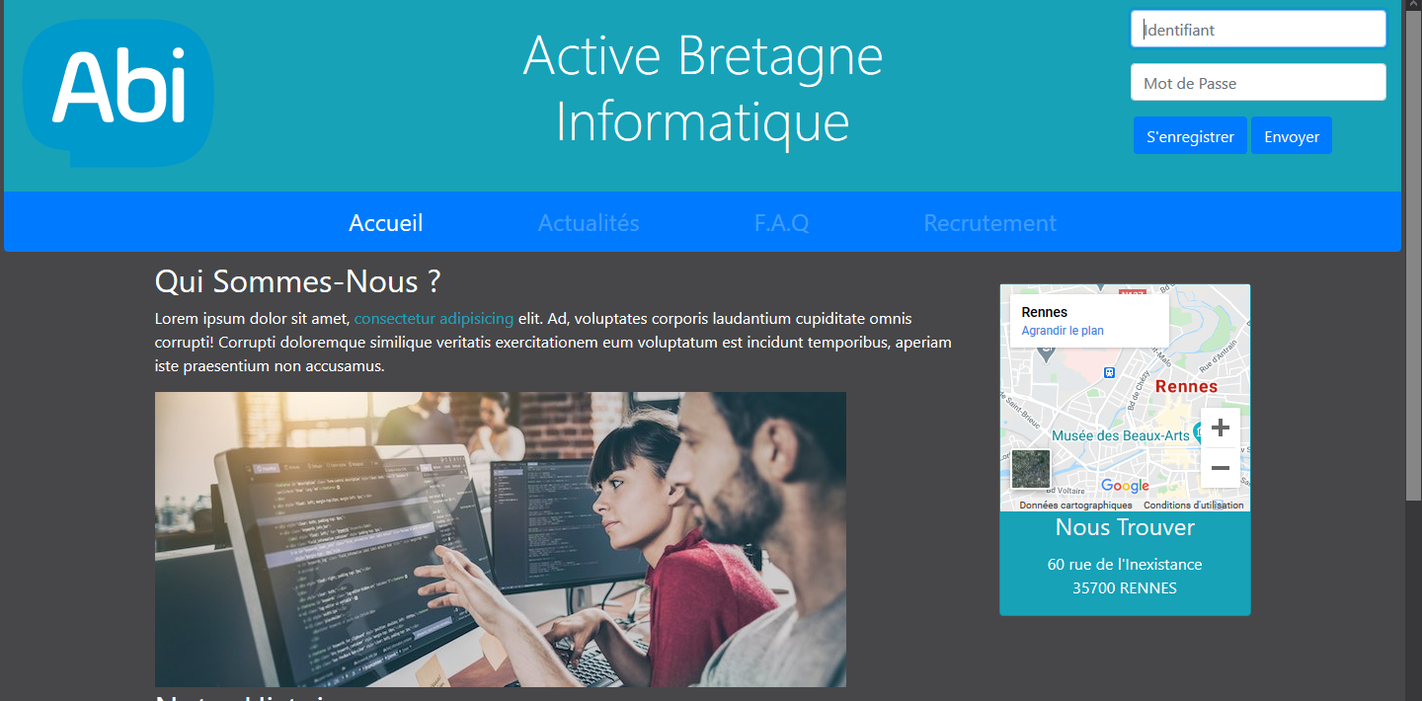

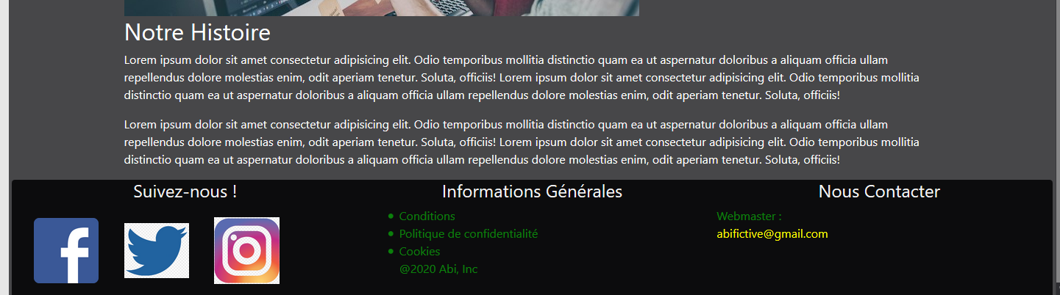

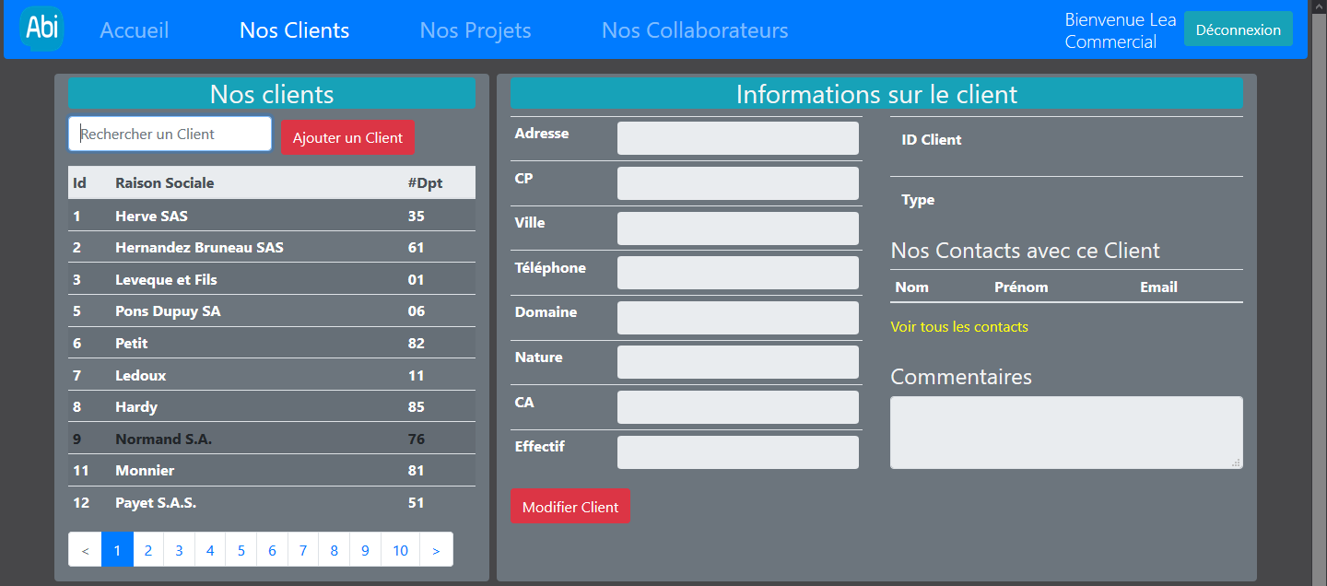

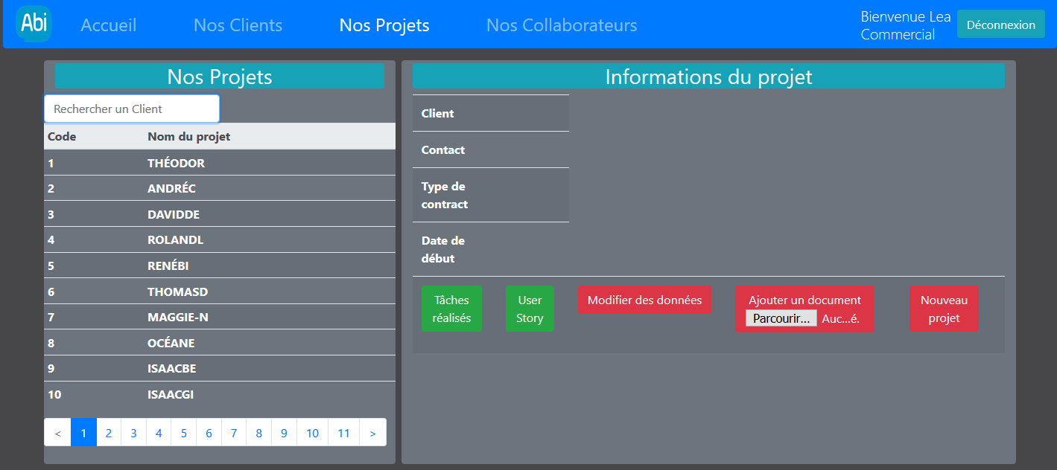

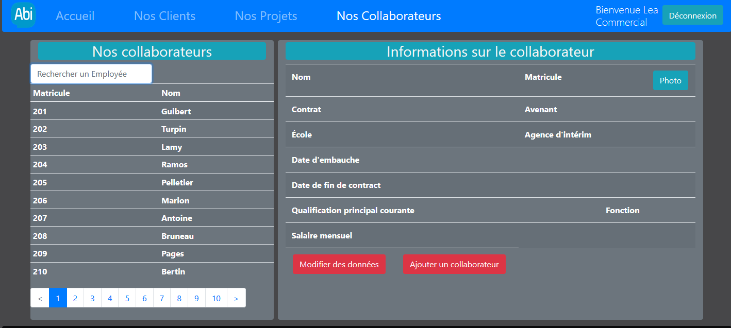

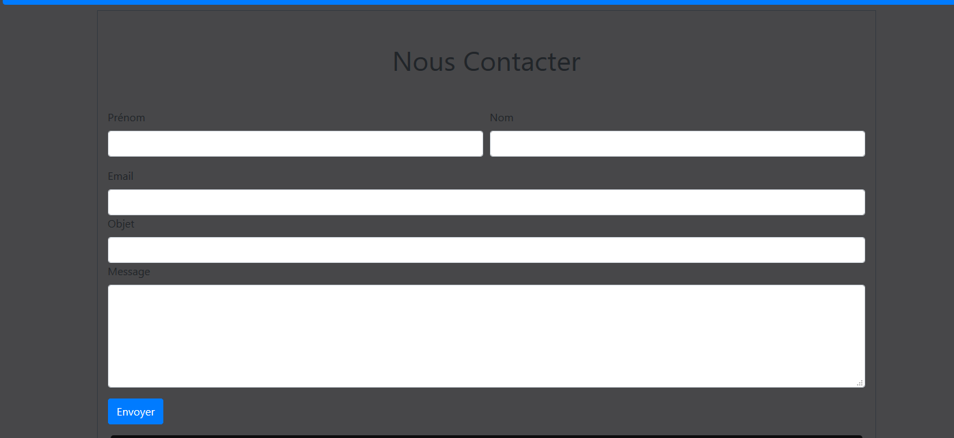

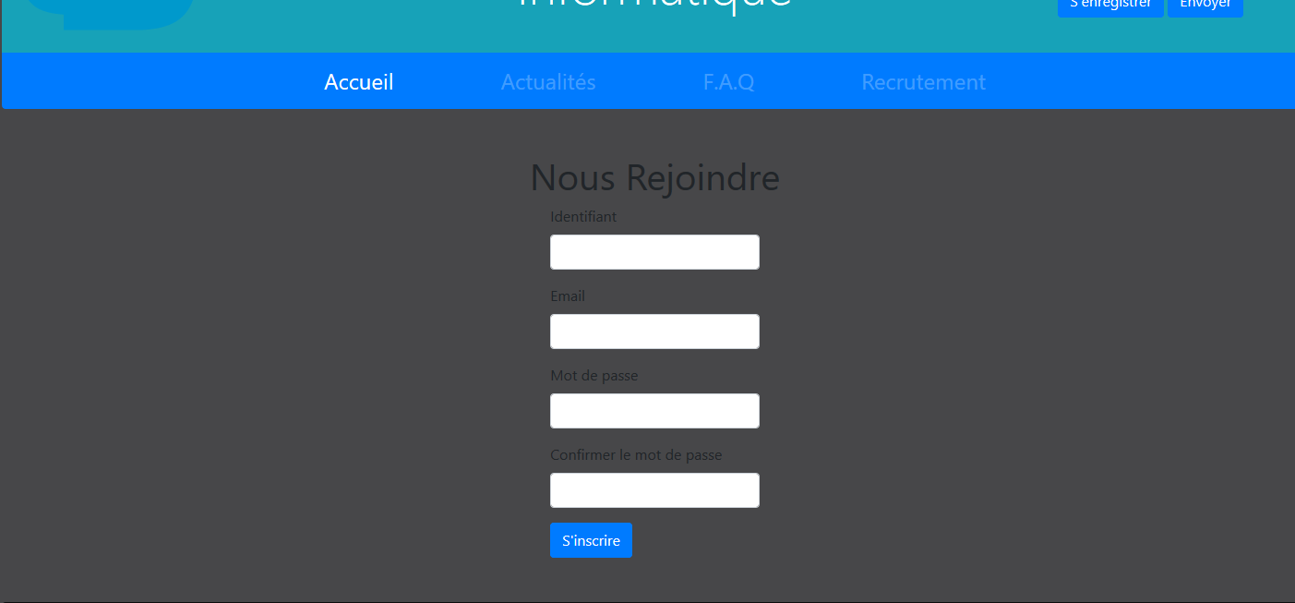

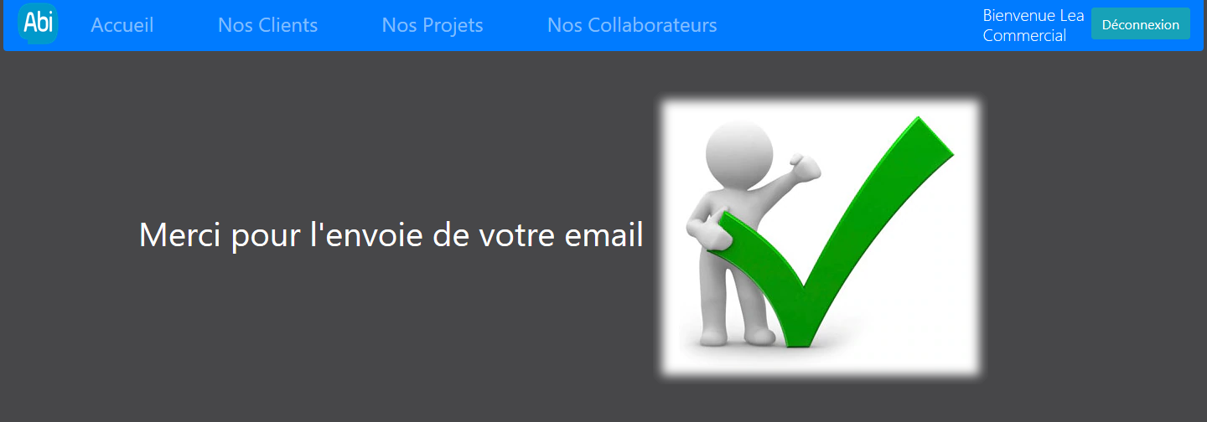

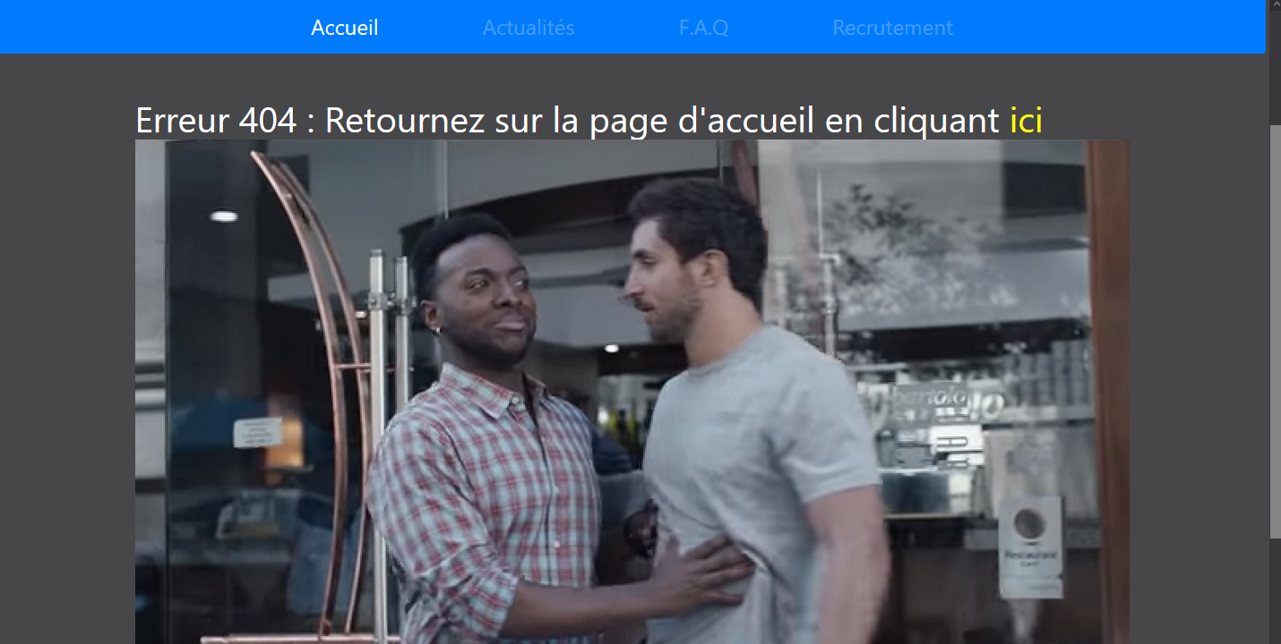

Les ressources utilisées et particularités de la Story

Le développement des fonctionnalités utilise des ressources diverses extérieures : tables de base de données, classes Métier ou d’accès à la BDD, bibliothèques de code... Le lien avec ces ressources doit pouvoir être retrouvé aisément par le développeur en situation de maintenance.

Si le travail de développement est bien fait, chaque écran a fait l’objet d’un maquettage validé puis d’une ***programmation modulaire dûment commentée, en particulier par le ‘cartouche’ indiquant en début de script l’auteur et les relations de ce script avec les autres ressources***.

Vous pouvez préciser ou rappeler ici certains **algorithmes** ou **règles de gestion** particulièrement importants ou spécifiques.

Gestion des collaborateurs :

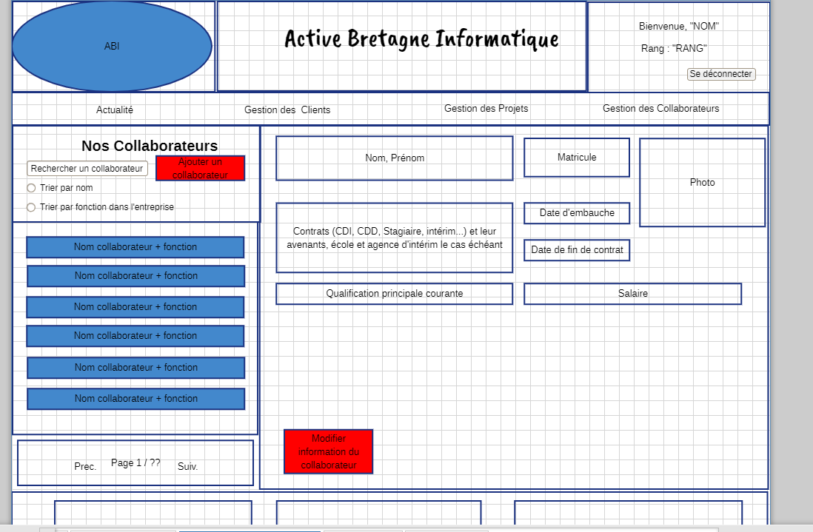

Gestions des projets :

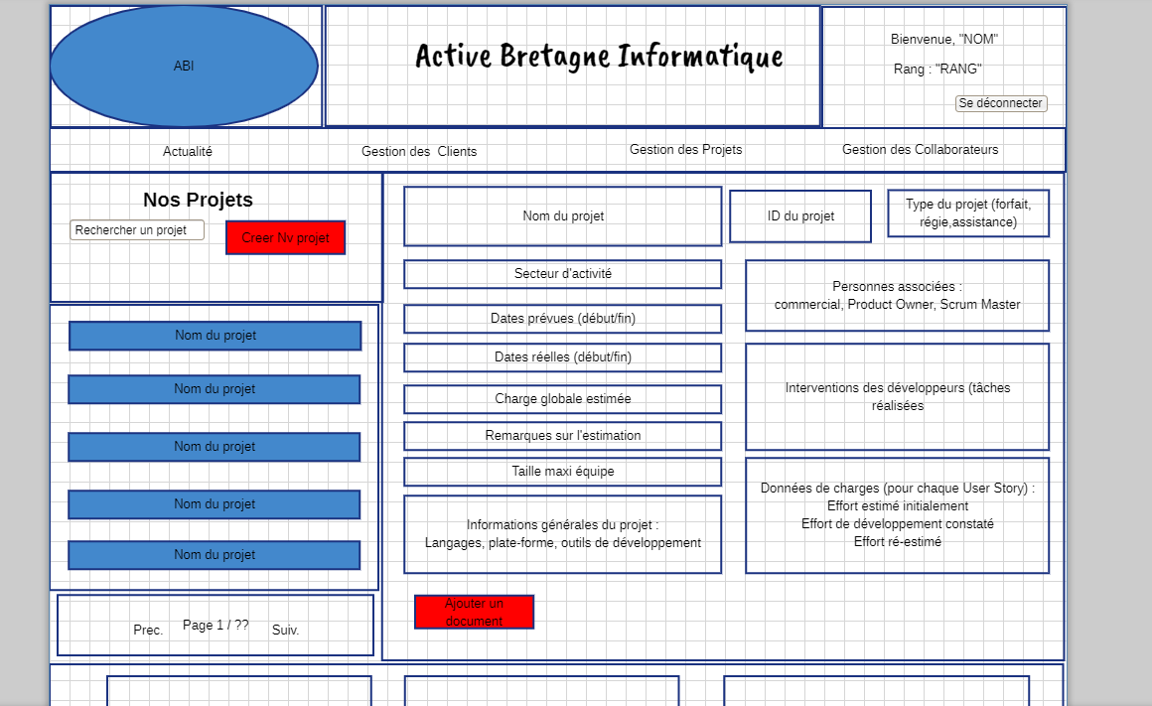

Gestions des clients :

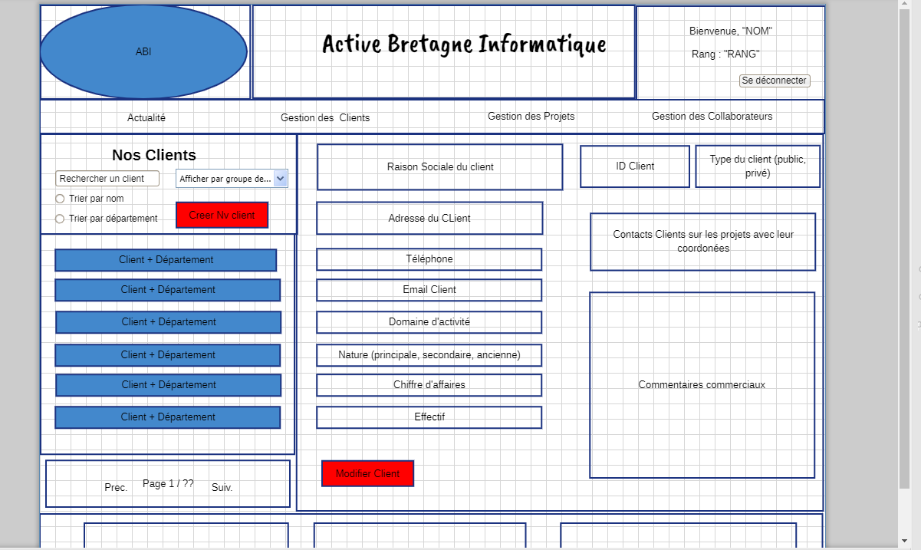

Gestions des contacts :

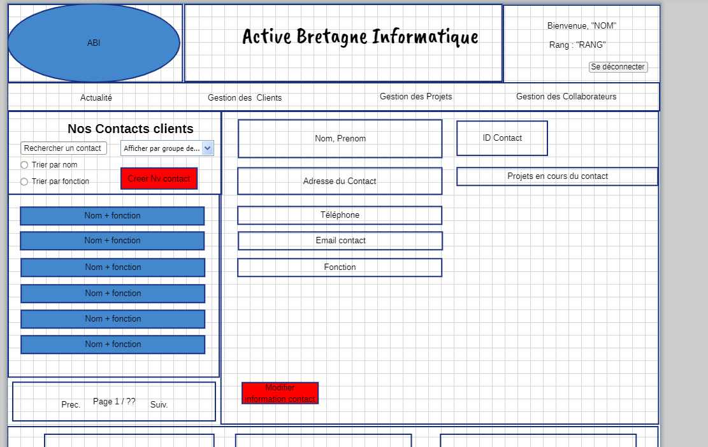

Accueil :

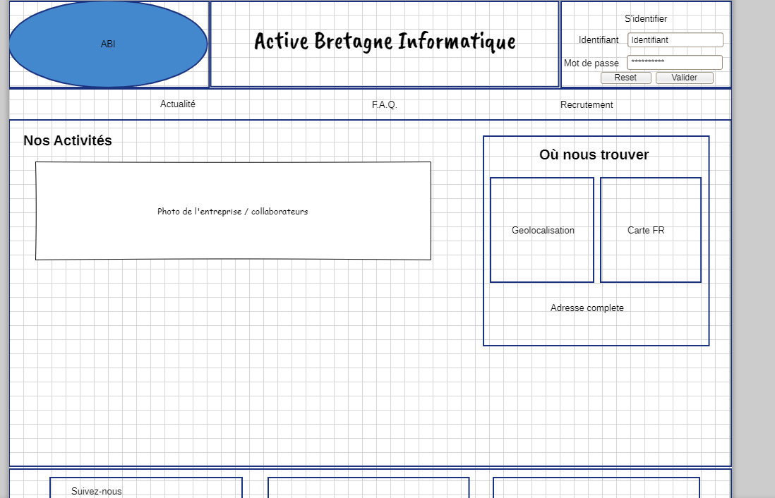

Accueil Vip :

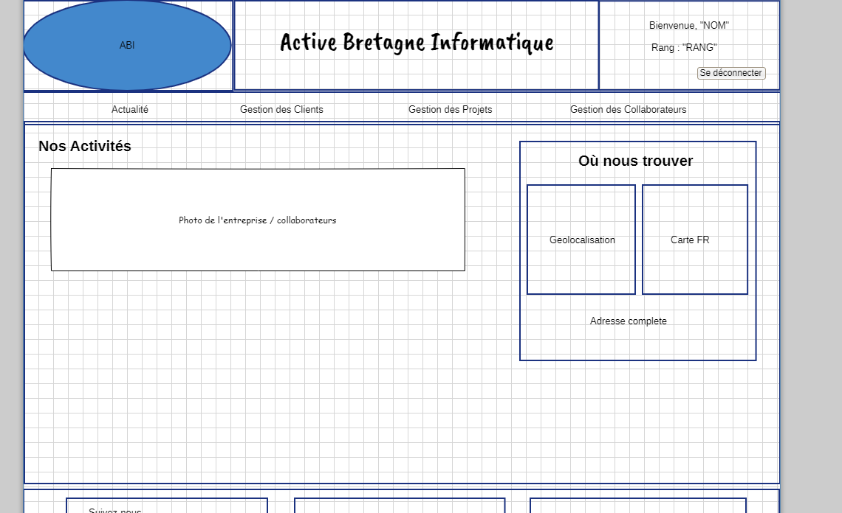

Code développé

Vous insérez ***ici tout le*** ***code HTML/CSS/JavaScript/PHP -commenté- développé pour chacun des composants***.

Pour des scripts communs à plusieurs User-Stories (feuille CSS, script d’accès à la base…), copiez une seule fois le code correspondant dans votre dossier.